Le nom commun : le nombre
Singulier et pluriel
Andrée Otte

Exemples

Ta maman a un bébé tandis que ma maman a plusieurs bébés.

Pour écrire un nom singulier au pluriel, en général on ajoute la lettre « s ».

Les noms communs qui se terminent déjà par « s », « x » ou « z » ne changent pas.

Le nez – les nez

Cette souris – ces souris

Exemples

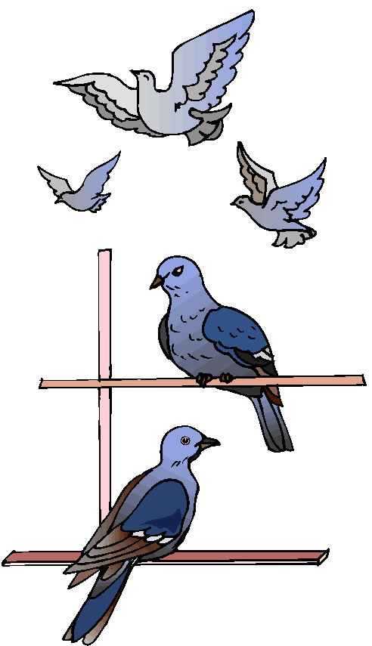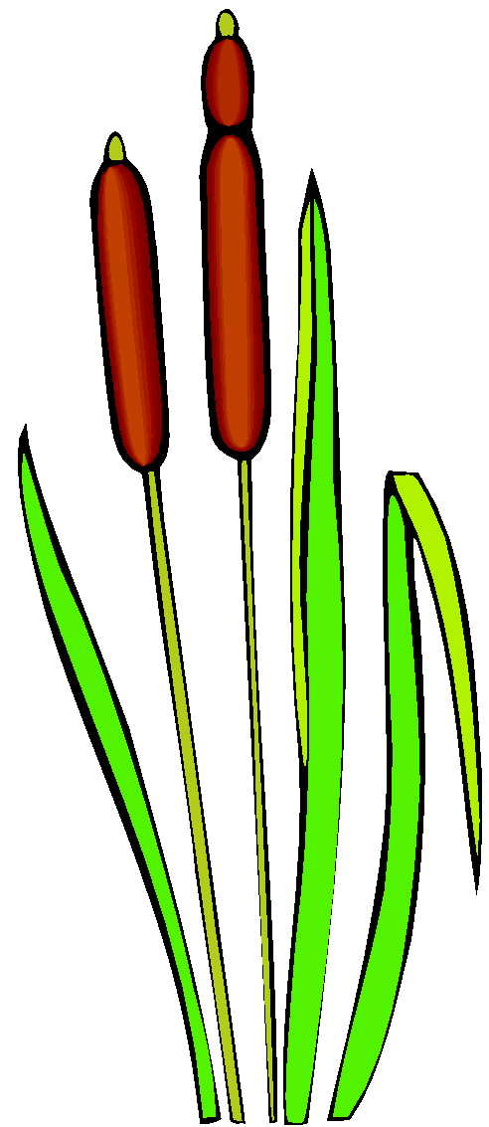

Un gâteau – des gâteaux L’oiseau – les oiseaux Ce roseau – ces roseaux

Les noms communs qui se terminent par « eau » et « au » prennent la lettre »x »

Sauf
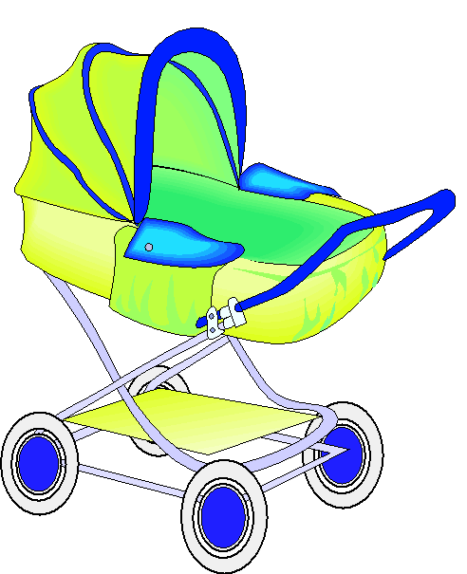Le landau – les landaus
Exemples



Un feu – des feux Un dieu – des dieux mon jeu – mes jeux

Les noms communs qui se terminent par « eu » prennent « x »

Sauf

Le pneu – les pneus

Bleu – bleus

Exemples

Un clou – des clous

Les noms communs qui se terminent par »ou » prennent « s »

Sauf :

Chou – genou – caillou – hibou – bijou – pou – joujou qui prennent « x »

Exemples

 Ce cheval – ces chevaux

Mon journal – mes journaux

Les noms communs qui se terminent par « al » font « aux » ou « als »

-des bals – des chacals – des carnavals – des régals – des festivals

Exemples

 Le travail – les travaux

Les noms communs qui se terminent par « ail » font « ails » ou « aux » au pluriel

Sauf : le rail – les rails, un chandail – des chandails, un détail – des détails,
le portail – les portails

